**JUDUL SISTEM KENDALI BERBASIS PWM**



Mata Kuliah : Sistem kendali

Kode Dosen : AJR

Kelas : D3TK-43-02

Anggota Kelompok :

1. M.Rahman Wafiq G (6702191016)
2. Istmy Fathan T (6702194084)

**PROGRAM STUDI D3 TEKNOLOGI KOMPUTER**

**FAKULTAS ILMU TERAPAN**

**UNIVERSITAS TELKOM**

**BANDUNG**

**2021**

1. **Tujuan**

Maksud dan tujuan dari praktikum ini adalah :

1.      Mahasiswa dapat memahami fungsi dan cara kerja PWM pada motor DC

2.      Mahasiswa dapat membuat program sistem kendali berbasis PWM pada robot line follower pada arena yang telah dibuat.

1. **Alat dan Bahan**

Alat dan Bahan :

1. Robot Kit Line Follower
2. Baterai LiPo 2-Cell 1300 mAh
3. Kabel Mini-USB
4. Arduino Nano
5. *Battery Checker*
6. *Battery Balancer*

Perangkat Lunak :

1. Software IDE Arduino
2. Software Proteus (untuk simulasi)
3. **Teori dasar**

*Pulse Width Modulation* (PWM) adalah sebuah metode memanipulasi lebar sinyal yang dinyatakan dengan pulsa dalam satu periode, untuk mendapatkan tegangan rata-rata yang berbeda. Bebarapa contoh aplikasi PWM adalah pengontrolan daya atau tegangan yang masuk ke beban, regulator tegangan, pengendalian kecepatan motor, dan lain-lain.

Sinyal PWM pada umumnya memiliki amplitudo dan frekuensi dasar yang tetap tetapi memiliki lebar pulsa yang bervariasi. Lebar pulsa PWM berbanding lurus dengan amplitude sinyal asli yang belum termodulasi. Oleh karena itu, sinyal PWM memiliki frekuensi gelombang yang tetap namun *duty cycle* bervariasi antara 0% hingga 100%.

1. **Hasil Percobaan**

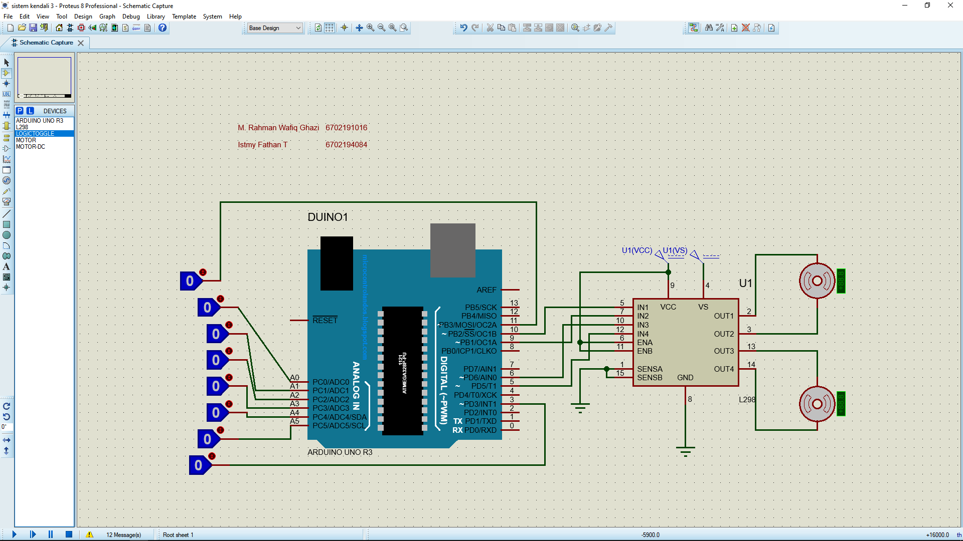

* Kode program program setiap nomor

int an1=11;

int an2=A0;

int an3=A1;

int an4=A2;

int an5=A3;

int an6=A4;

int an7=A5;

int an8=3;

int in1=10;

int in2=9;

int in3=6;

int in4=5;

void setup() {

pinMode(an1, INPUT);

pinMode(an2, INPUT);

pinMode(an3, INPUT);

pinMode(an4, INPUT);

pinMode(an5, INPUT);

pinMode(an6, INPUT);

pinMode(an7, INPUT);

pinMode(an8, INPUT);

pinMode(in1, OUTPUT);

pinMode(in2, OUTPUT);

pinMode(in3, OUTPUT);

pinMode(in4, OUTPUT);

}

void loop() {

// put your main code here, to run repeatedly:

if(digitalRead (an1)==HIGH && digitalRead(an2)==HIGH){

digitalWrite (in1,HIGH);

digitalWrite (in3, LOW);

analogWrite (in1,127);

analogWrite (in3, 0);

}

else {

digitalWrite (in1,LOW);

digitalWrite (in3,LOW);

}

if(digitalRead (an2)==HIGH && digitalRead(an3)==HIGH){

// TENGAHH

digitalWrite (in1,HIGH);

digitalWrite (in3,HIGH);

analogWrite (in3, 127);

analogWrite (in1, 51);

}

else {

digitalWrite (in1,LOW);

digitalWrite (in3,LOW);

}

if(digitalRead (an3)==HIGH && digitalRead(an4)==HIGH){

digitalWrite (in3,HIGH);

digitalWrite (in1, HIGH);

analogWrite (in3, 127);

analogWrite (in1, 102);

}

else {

digitalWrite (in1,LOW);

digitalWrite (in3,LOW);

}

if(digitalRead (an4)==HIGH && digitalRead(an5)==HIGH){

digitalWrite (in1,HIGH);

digitalWrite (in3,HIGH);

analogWrite (in1, 153);

analogWrite (in3, 153);

}

else {

digitalWrite (in1,LOW);

digitalWrite (in3,LOW);

}

if(digitalRead (an5)==HIGH && digitalRead(an6)==HIGH){

digitalWrite (in1,HIGH);

digitalWrite (in3,HIGH);

analogWrite (in1, 127);

analogWrite (in3, 102);

}

else {

digitalWrite (in1,LOW);

digitalWrite (in3,LOW);

}

if(digitalRead (an6)==HIGH && digitalRead(an7)==HIGH){

digitalWrite (in1,HIGH);

digitalWrite (in3,HIGH);

analogWrite (in1, 127);

analogWrite (in3, 51);

}

else {

digitalWrite (in1,LOW);

digitalWrite (in3,LOW);

}

if(digitalRead (an7)==HIGH && digitalRead(an8)==HIGH){

digitalWrite (in1,HIGH);

digitalWrite (in3,HIGH);

analogWrite (in1, 127);

analogWrite (in3, 0);

}

else {

digitalWrite (in1,LOW);

digitalWrite (in3,LOW);

}

}

1. **Kesimpulan**

Kami mengetahui cara kerja PWM untuk mengatur kecepatan motor DC agar dapat berbelok sesuai yang dinginkan tanpa menggunakan kode LOW HIGH sebagai cut off tengangan.

1. **Link Video Kegiatan praktikum**

Mencantumkan link video kegiatan prkatikum berupa link youtube atau situs penyedia streaming lainnya. Video harus memuat seluruh tugas yang diberikan pada modul dan lembar penilaian praktikum. Tampilkan identitas dari masing-masing anggota dalam video tersebut.

<https://youtu.be/vvjmlX6gWB8>

<https://github.com/Rahmanwghazi/KelompokSemester4/tree/master/Sistem%20Kendali>